**Предметно – пространственная развивающая среда в ДОУ  организована  с учётом требований ФГОС, где чётко прослеживаются все пять образовательных областей.**

**При формировании предметно-развивающей среды в наших группах, мы поставили себе цель выполнять это с минимальными экономическими затратами, поскольку не можем рассчитывать на серьезные материальные вложения в оснащение предметной среды.  Мы старались сделать предметно-развивающую среду разнообразной, яркой, информативно богатой, для того чтобы максимально ускорить и облегчить адаптационный период детей в детском саду, создать эмоционально положительную атмосферу в группе, обеспечить индивидуальное гармоничное развитие ребенка. Мы соблюдали принцип зонирования. Благодаря организации различных игровых зон и уголков с помощью открытых стеллажей, не загромождающих помещение. В группе созданы условия для разных видов детской деятельности (игровой, продуктивной и познавательно-исследовательской). Для того, чтобы каждый ребенок смог найти себе дело и занятие по душе и чувствовал себя комфортно, в группе выделены центры определенного вида деятельности.**

**Направление: Художественно — эстетическое развитие.**

***В Центрах « Изостудия »***    
**находится материал и оборудование для художественно-творческой деятельности: рисования, лепки и аппликации. По желанию ребенок может найти и воспользоваться необходимым, для воплощения своих творческих идей, замыслов, фантазии. К данному центру имеется свободный доступ.**

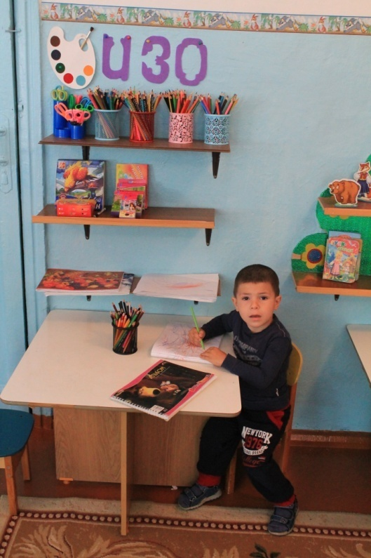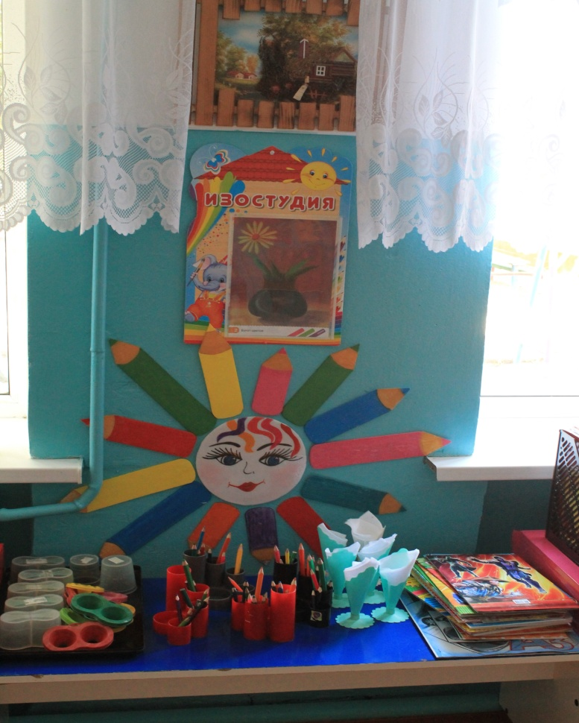\

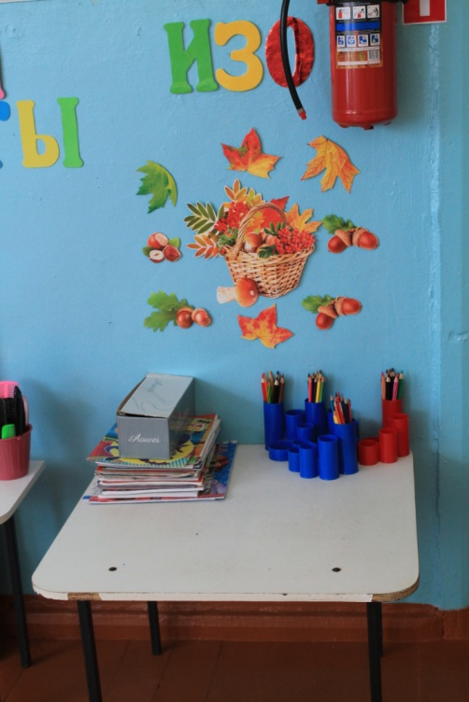

**Музыкальный зал для творческого развития детей …**

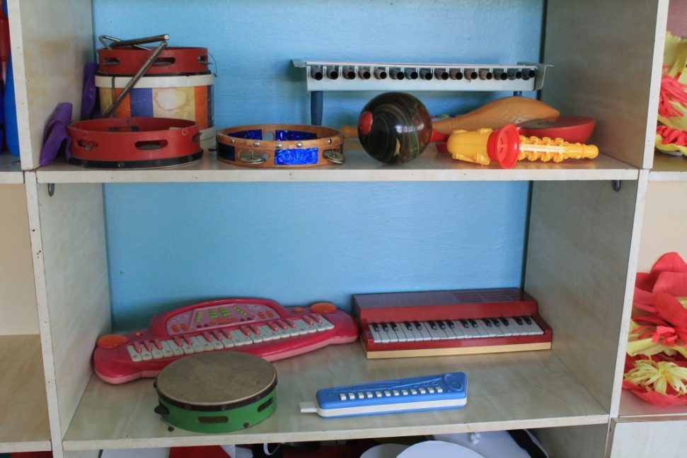

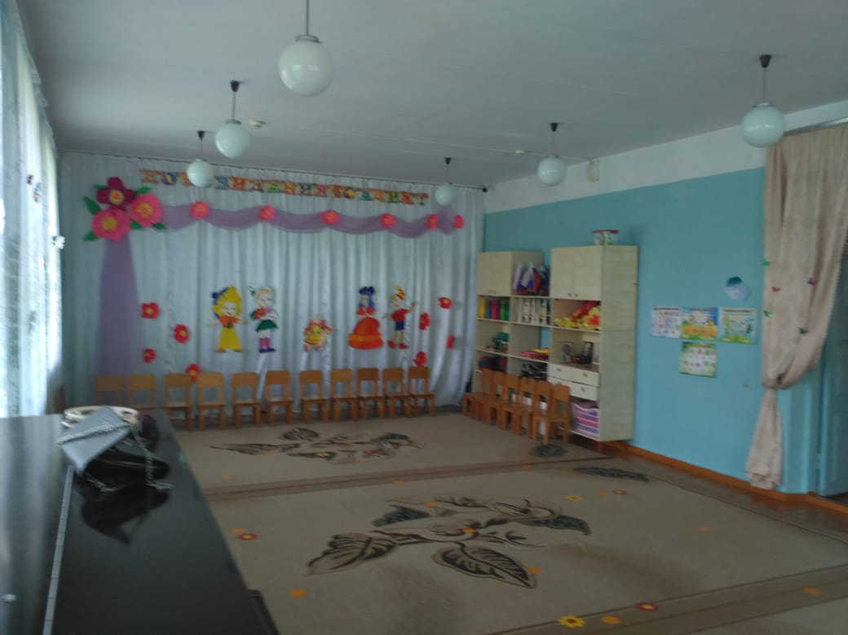

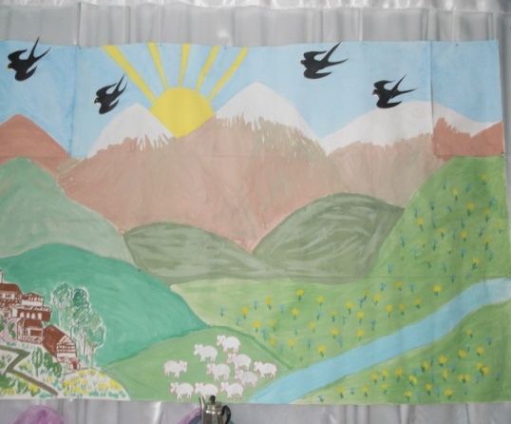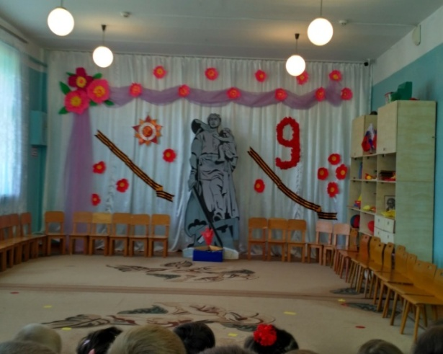

Уголок сказок

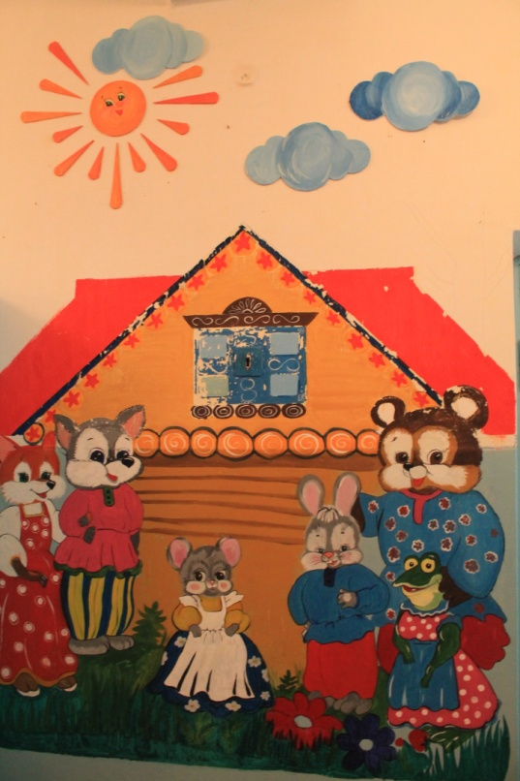

**Направление: Речевое развитие**

***Центр «Мир книги»*  играет существенную роль в формировании у детей интереса и любви к художественной литературе. В этом уголке ребенок имеет возможность самостоятельно, по своему вкусу выбрать книгу и спокойно рассмотреть ее с яркими иллюстрациями.**

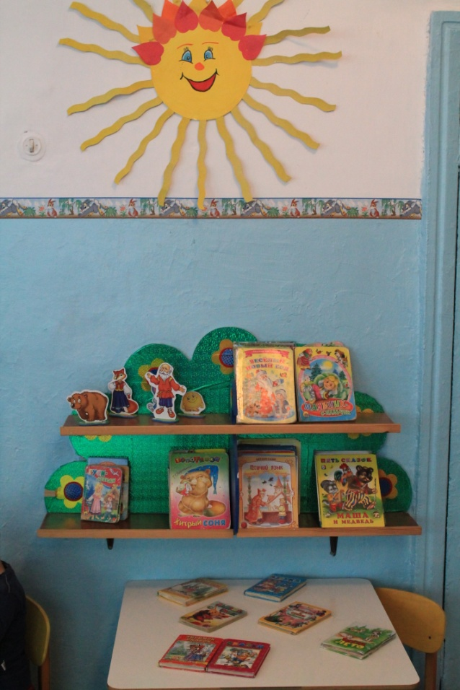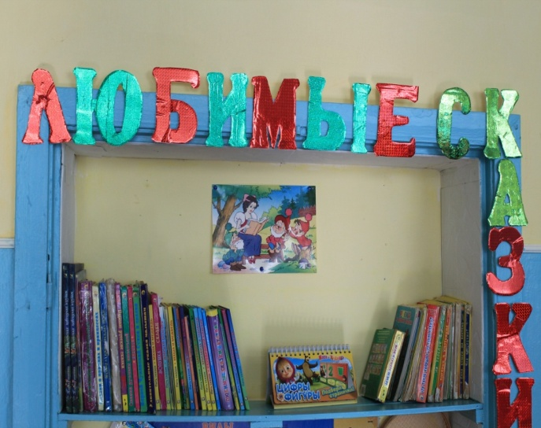

**Направление: Познавательное развитие.**  
   
 ***Центр опытно-экспериментальной деятельности.***     
  
В нем находится материал, для осуществления опытной деятельности:  лупы, колбы, мерные стаканчики, воронки, песочные часы, грунт, камни, семена, крупы и т. Наши маленькие «почемучки» проводят несложные опыты,определяют  свойства различных  природных материалов.

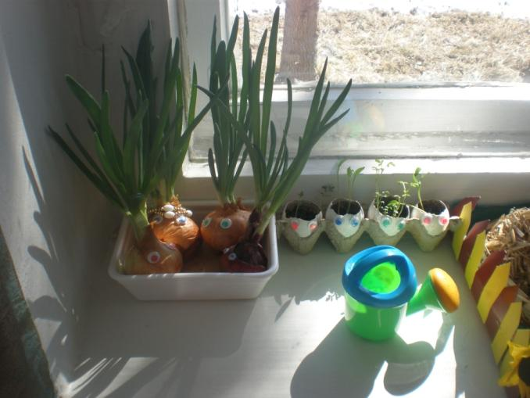

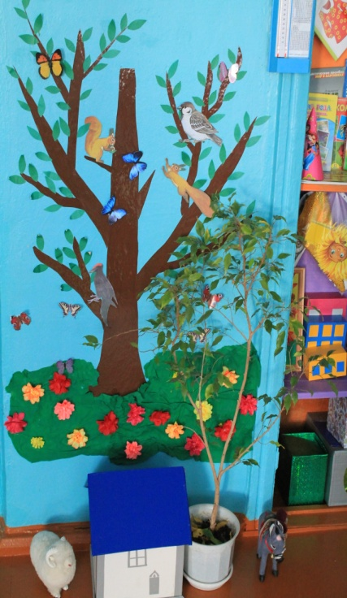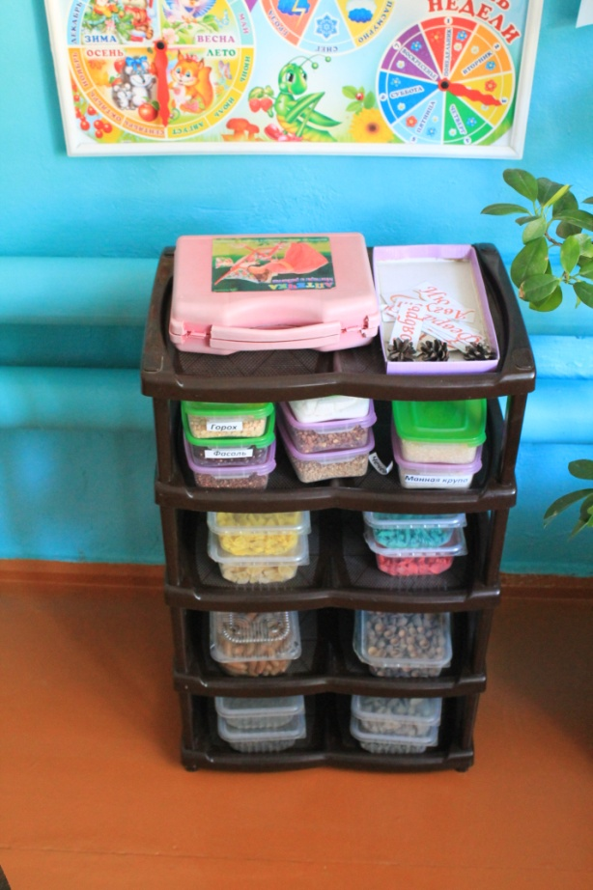

**Центры для развития математических способностей , логики , сенсорики**

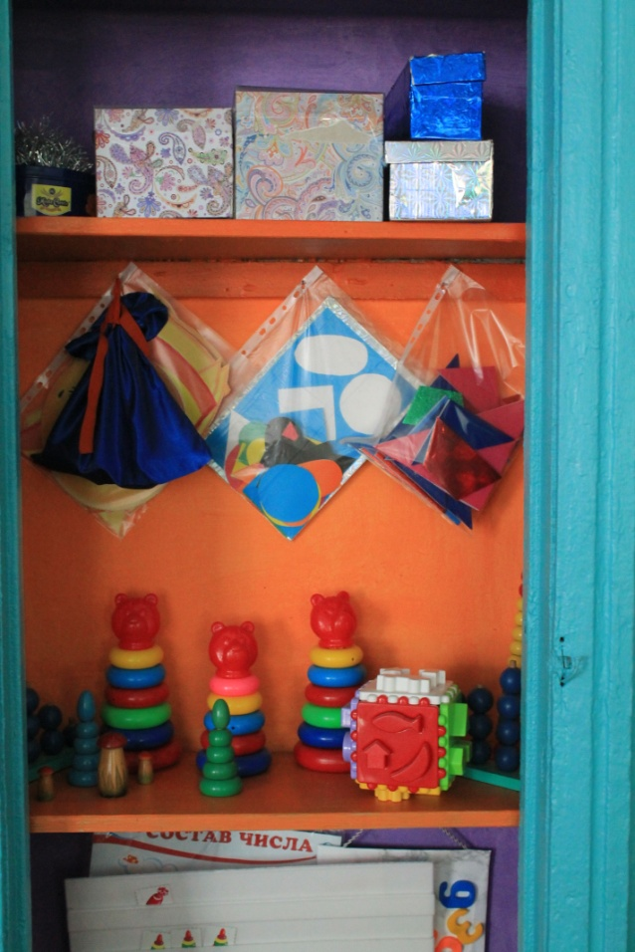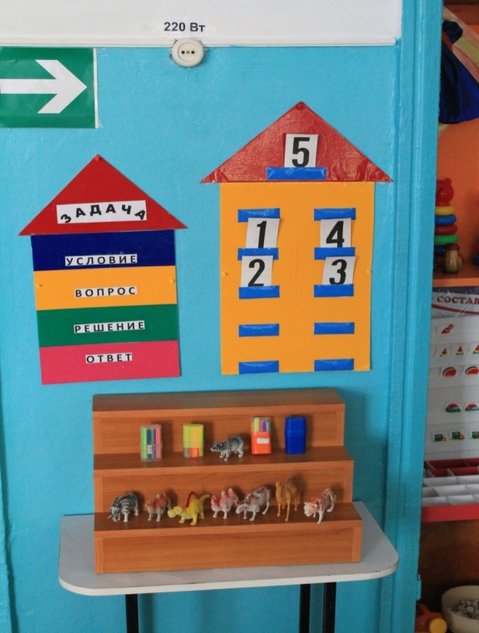

Центры сюжетно –ролевых игр  
 для социально- коммуникативного развития детей

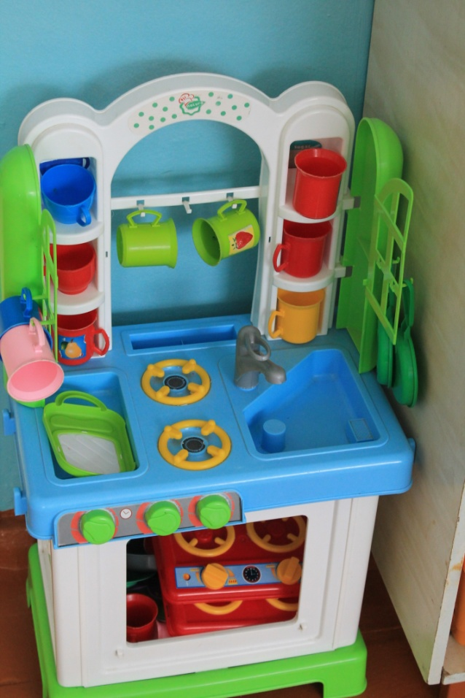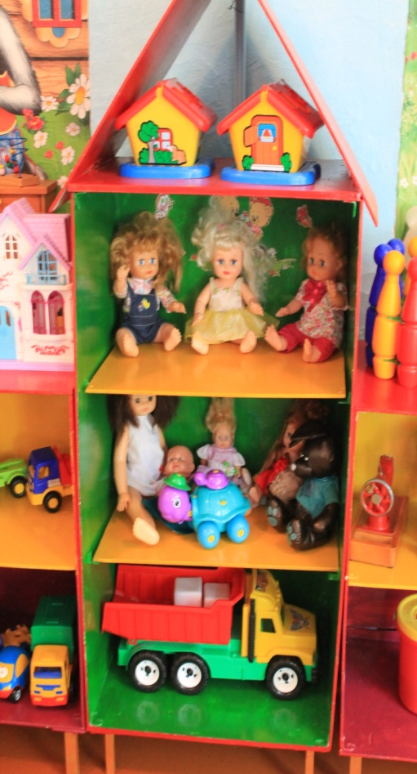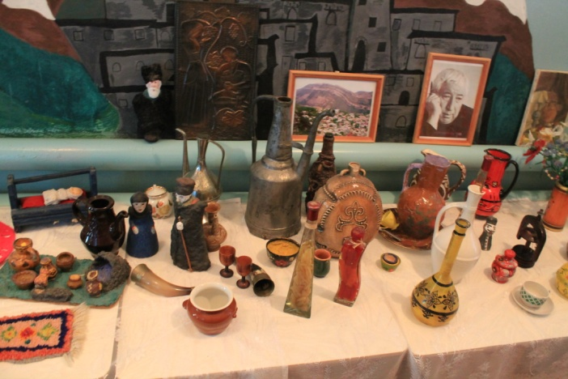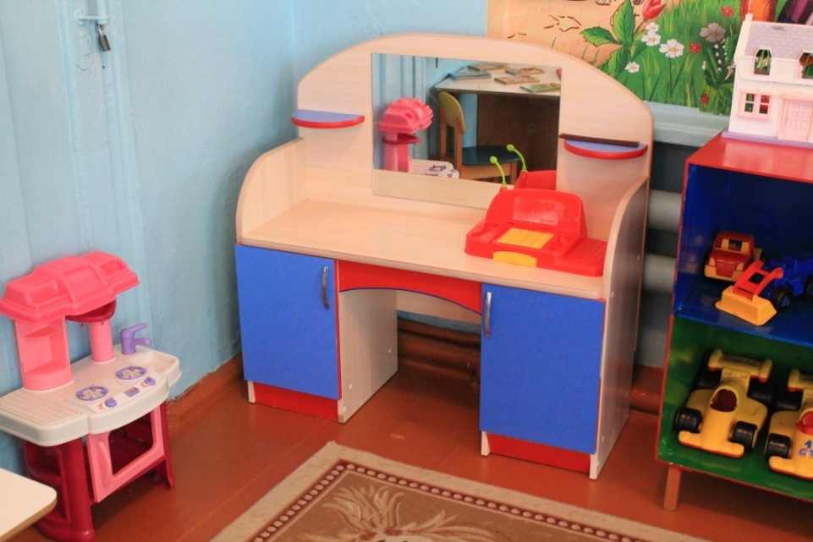

***Уголок природы***включает в себя экологическую деятельность. В данном уголке содержатся различные виды комнатных растений, на которых удобно демонстрировать видоизменения частей растения, инструменты по уходу за этими растениями: палочки для рыхления, пульверизатор, лейки и др. Помимо комнатных растений, в данном центре оформлены  макеты (пустыня, животный мир, аквариум, скворечник, улей, клетка с птичками и т.д).

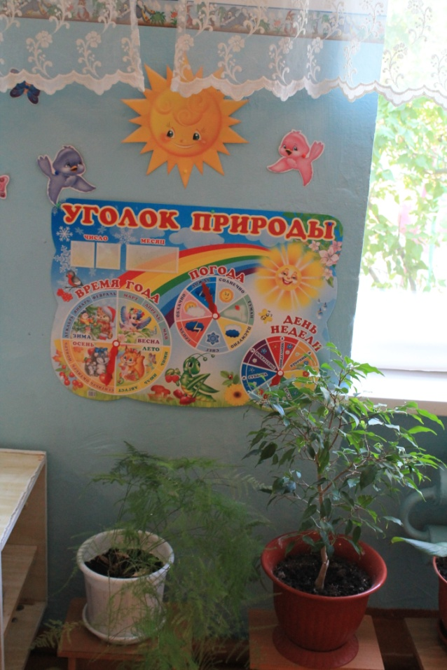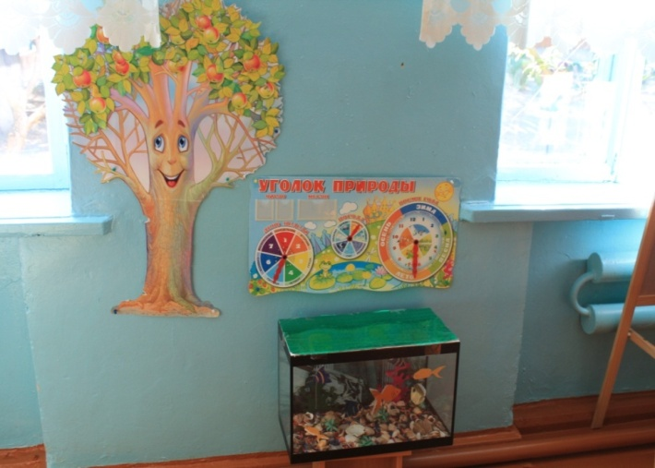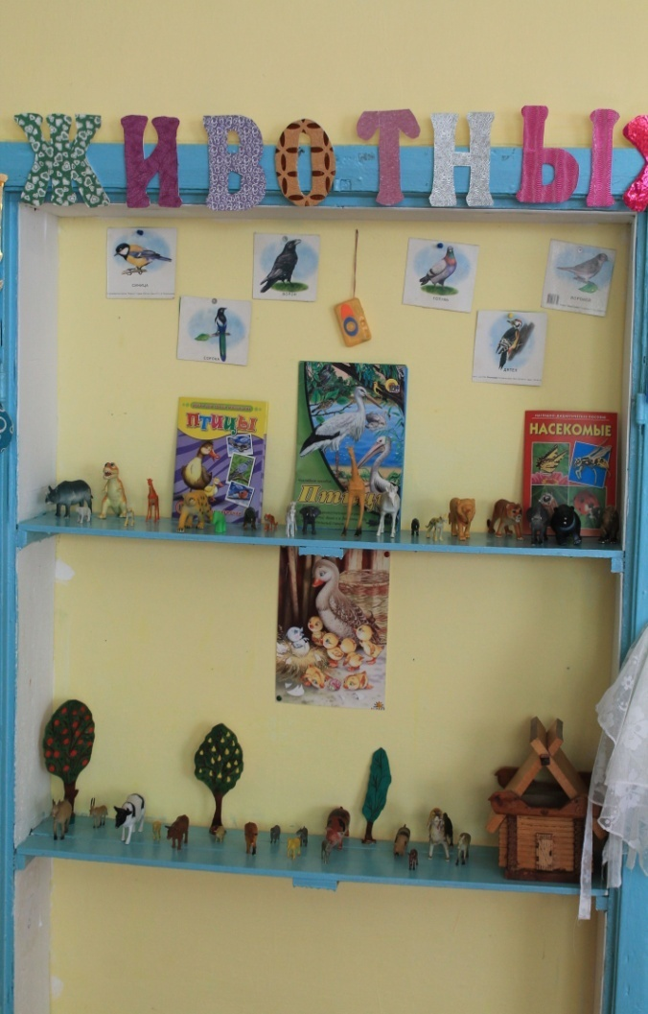

**Центры обучения правилам безопасного поведения**

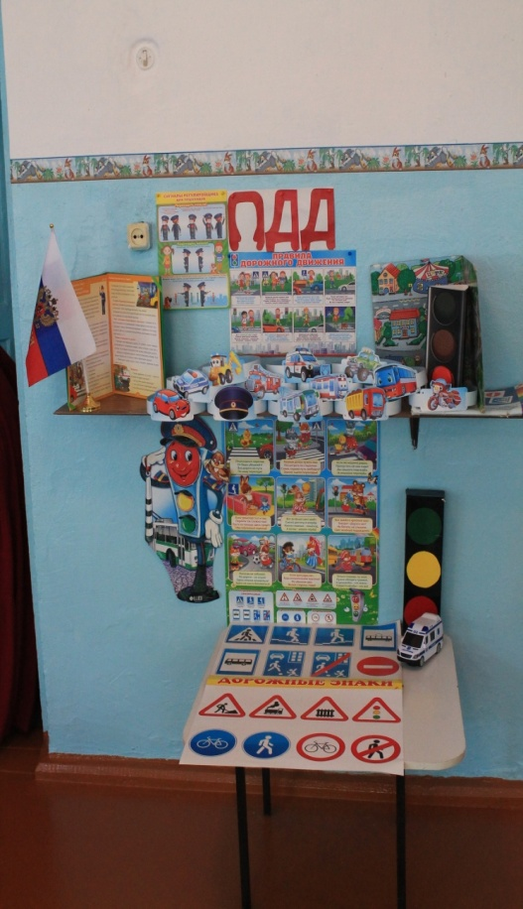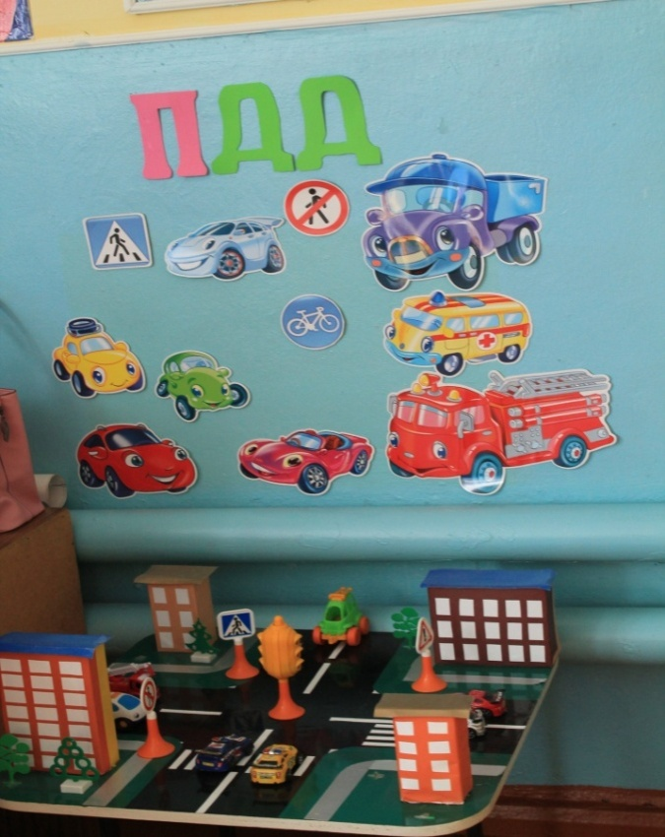

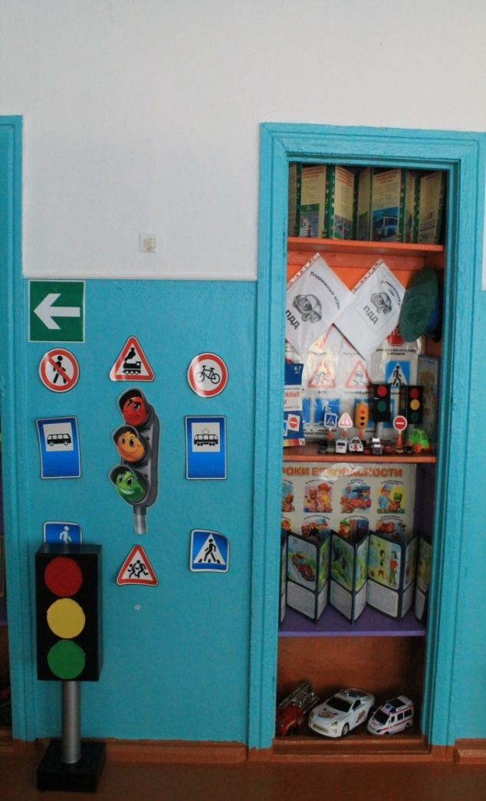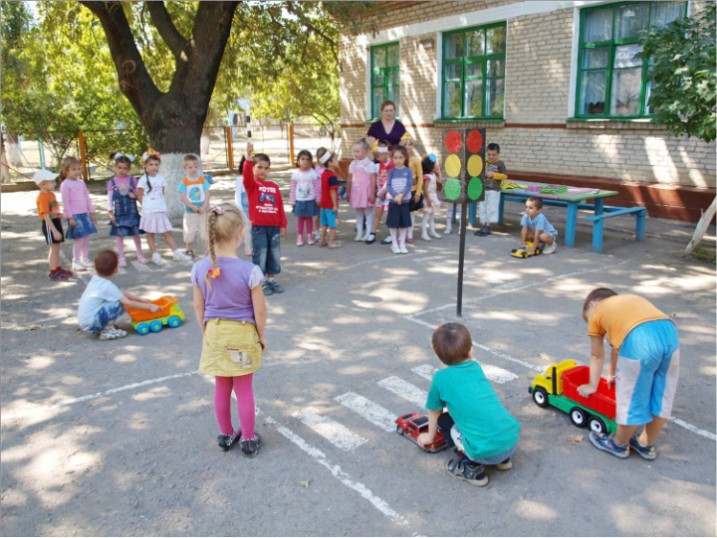

Центры физического развития детей

